المدة : ســــــاعة المستوى : أولى متوسط
اختبار الفصل الثاني في المعلوماتية

التمرين الأول:(6ن)
أكمل الفراغات بما يناسبها من الكلمات التالية :-
ABC
Arrêter – Démarrer – Fermer la session – Microsoft Word – Nouveau – Dossier – Affichage
1) – لتصحيح الأخطاء الإملائية في كل الوثيقة أوعلى فقرة معينة نستعمل المدقق الإملائي بالنقر مباشرة على ...................... 2) – عند الإنتهاء من العمل نوقف تشغيل الكمبيوتر بإستعمال تعليمة .........................من قائمة .................................. 3)- شريط المهام يحوي على الأزرار التي تمثل الإطارات المفتوحة وأيقونات وأيضا على قائمة .....................................
4)- لإنشاء مجلد خاص بك تختار من القائمة السياقية التعليمة .........................ثم تعليمة.........................................
التمرين الثاني : (5ن) صل رمز الزر بإسمه
إلغاء المهمة الجارية
سطر جديد
نقل المؤشر على أول السطر
الفراغ
Esc محي حرف قبل مؤشر الكتابة
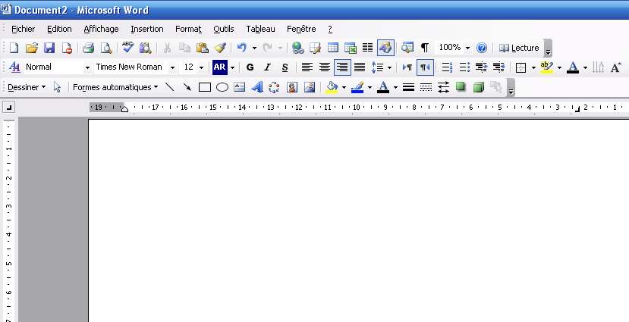
التمرين الثالث : (5ن) أكتب البيانات على الصورة الموضحة أمامك

التمرين الرابع :(4ن)
عند إنتهائك من إنجاز تطبيق وهو كتابة نص وتصحيحه ثم إدراج صورة أغلقت ملفك وعند تصفح الأستاذ لتطبيقك وجده فارغا .
1)-ماالسبب ؟ ..................................................................................
2)- أذكر المراحل التي نسيتها لكي تحفظ على ملفك في مجلدك .
............................................................................................................................................................................

